MICROCHIRURGIA OCULARE
CHIRURGIA PLASTICA, RICOSTRUTTIVA ED ESTETICA
Direttore scientifico Prof. Federico Garzione
Via Poma, 2 - 00192 Roma
Tel . 06-3728555 06-3741454
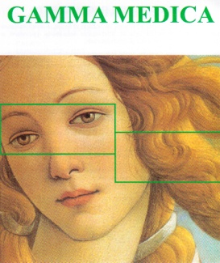
Relazione Clinica

AUTORIZZAZIONE DOCUMENTAZIONE FOTOGRAFICA

Io sottoscritto/a………………………………………………………………………………………………………… o (genitore del/la bambino/a….…………………………………………………………………………………) autorizzo il personale medico del Centro Gamma Medica, ad utilizzare il materiale fotografico pre e post operatorio che riguarda la mia patologia a scopi di attività assistenziale, scientifica o a fini di pubblicazioni.

Roma…………………………

Firma del Medico Firma del Paziente

